**PROYECTO CYPHER**

1. Definición

El proyecto Cipher está desarrollado para la realización de codificación y decodificación de mensajes, según la variación de posición requerida del usuario.

1. Usuario final

El presente proyecto fue desarrollado para un servicio de inteligencia, comprendiendo la necesidad de envío y recepción de mensajes bajo una codificación que solo sea conocida por los usuarios implicados.

1. Objetivo del usuario

El objetivo manifestado por los usuarios, fue poder enviar y recibir sus mensajes bajo una codificación a elección propia del desplazamiento de los caracteres.

1. Resolución de problemas

Con el presente proyecto se les permite una codificación y decodificación de los mensajes, según su elección del nuevo posicionamiento de los caracteres; siendo esto un servicio más personalizado y seguro para la encriptación.

1. Prototipo

Login

User

Password

Cod / Decode

Login

Codificar

Mensaje

Posición

Codificar

Mensaje Codificado

Decodificar

Mensaje

Posición

Decodificar

Mensaje Decodificado

1. Archivos contenidos

* Carpeta Images: Aquí encontraremos las imágenes utilizadas
* Html:
  + Index: Permite el acceso del usuario mediante un usuario y contraseña (esto es solicitado debido al nivel de seguridad de la entidad)
  + Cifrar: Permite ingresar un mensaje y posición de desplazamiento para la encriptación del mismo; devuelve le mensaje codificado.
  + Descifrar: Permite ingresar un mensaje y posición en el que fue codificado para la encriptación del mismo; devuelve le mensaje original.
* JS:
  + Index: Realiza el llamado de la función que validará el acceso y permitirá guardar el nombre del usuario ingresado.
  + Main: Se encuentran las funciones de ingreso del usuario y guardado del nombre del usuario que ingreso
  + Cipher: Se encuentra la función de codificación y decodificación del mensaje.
  + Cifrar: Se encuentra el llamado al método del botón que va a llamar la función de cifrado.
  + Descifrar: Se encuentra el llamado al método del botón que va a llamar la función de descifrado
* Css:
  + Style: Encontraremos los estilos de las diferentes páginas.

1. Proceso de interacción:

* Pantalla principal: La primera pantalla nos solicitará ingresar el usuario y su contraseña, de faltar ambos o alguno de los datos, enviará un mensaje solicitando el ingreso de los mismos. Luego de ingresar los datos se procede a seleccionar si desea CIFRAR o DESCIFRAR un mensaje, acto seguido dar clic al botón “Login”

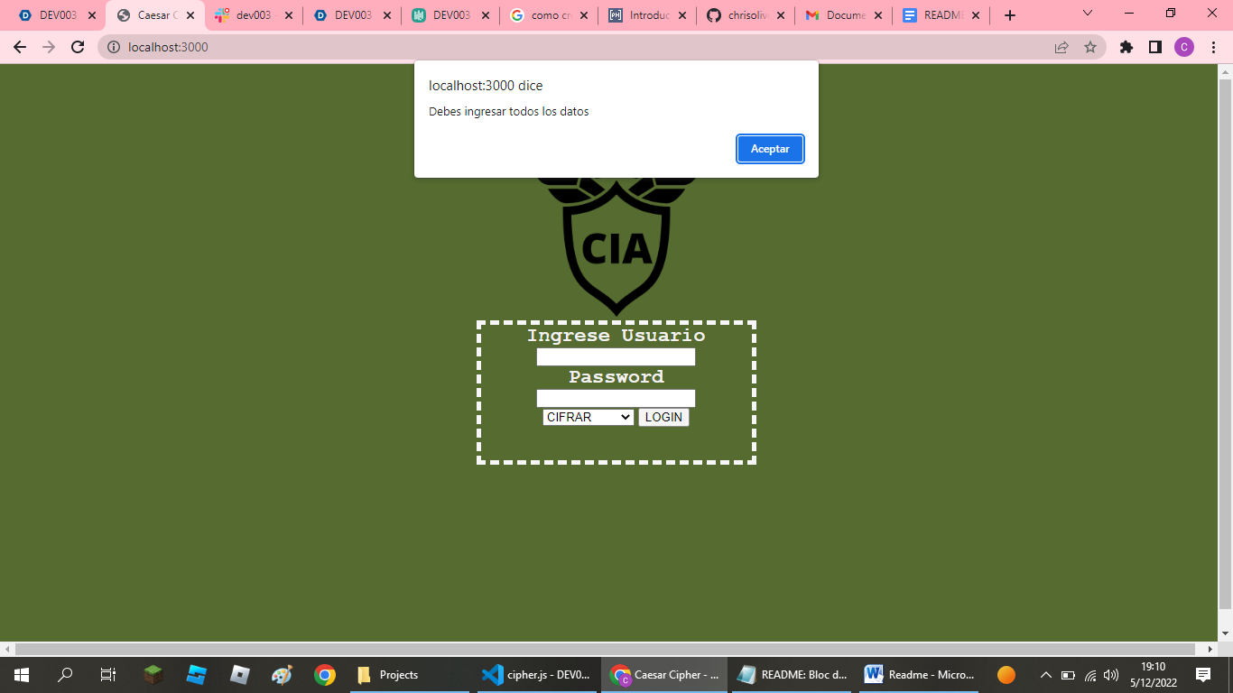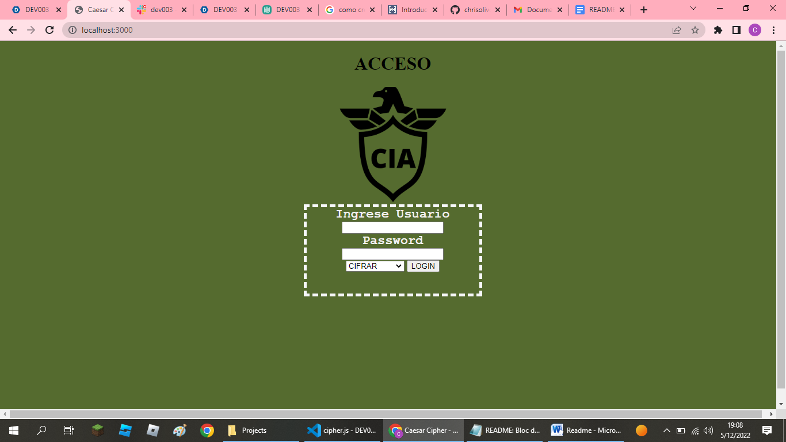

* Pantalla de Cifrado: Después de haber seleccionado cifrar, mostrará la pantalla en la cual se podrá ingresar el mensaje a cifrar, también nos permite ir a descifrar o volver a la pantalla inicial. También nos muestra el nombre del usuario que ingresó.

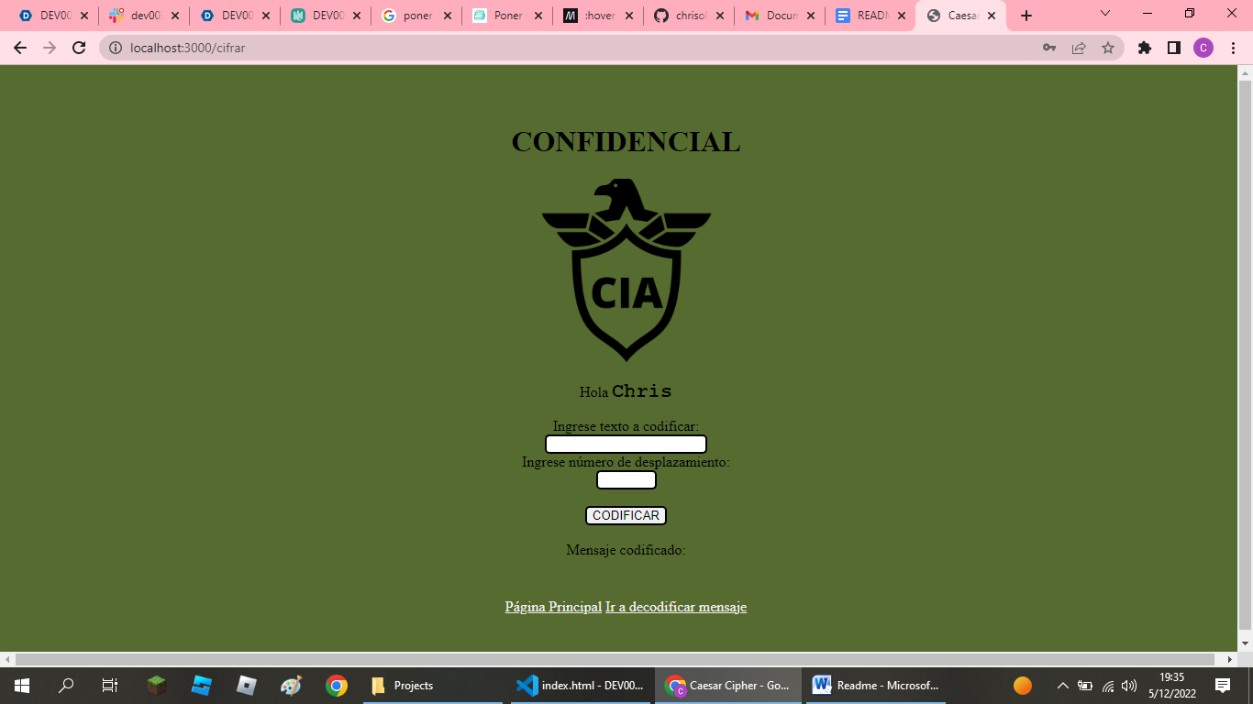

* Pantalla de Descifrado: Después de haber seleccionado descifrar, mostrará la pantalla en la cual se podrá ingresar el mensaje a descifrar, también nos permite ir a cifrar o volver a la pantalla inicial. También nos muestra el nombre del usuario que ingresó.

